*Tecnico Superiore per i metodi e le tecnologie  
per lo sviluppo di sistemi software*

***APPLICAZIONI IOT***

*Corso OR1774835002*

*Anno Formativo: 2018/2019*

***RELAZIONE STAGE***



***“Stage formativo 2° anno presso L&S”***

*Matteo Pizzinato*

1. ***Indice dei Contenuti***

*Sommario 3*

*I PARTE - L’Azienda 3*

*1. Presentazione dell’azienda 3*

*2. Struttura organizzativa 3*

*3. Settore, specializzazioni produttive e mercato di riferimento* *4*

*II PARTE - Lo stage* *4*

*4. L’inserimento* *4*

*5. Il progetto e le attività realizzate* *5*

*5.1. Contesto ed obiettivi del progetto/attività* *5*

*5.2. Users e/o stakeholders* *5*

*5.3. Requisiti (funzionali e non)* *5*

*5.4. Architettura e tecnologie del progetto/attività* *5*

*5.5. Organizzazione, struttura e modalità di lavoro del team* *5*

*6. Risultati conseguiti* *6*

*6.1. Risultati raggiunti* *6*

*6.2. Criticità riscontrate* *6*

*6.3. Possibili sviluppi* *6*

*III PARTE - Conclusioni* *6*

*7. Riflessioni e considerazioni conclusive* *6*

1. ***Sommario***

Attraverso questa tesina vorrei illustrare quello che è stato il mio percorso formativo all’interno dell’azienda L&S di Brugnera(PN) per il secondo anno consecutivo. Con l’azienda precedentemente citata ho instaurato confidenza molto in fretta e dopo un breve reinserimento all’interno dell’ufficio, il mio tutor ha definito e delineato come si sarebbe svolto il mio periodo formativo all’interno dell’ufficio tecnico. Una cosa positiva dell’azienda è che ho potuto toccare con mano sensori di vario tipo e usare software mai provati prima. Personalmente non ho ricevuto molta formazione in materia software ma documentandomi bene ho potuto completare la maggior parte degli incarichi richiesti.

1. ***I PARTE - L’Azienda***

**1. Presentazione dell’azienda**

L&S è un’azienda che opera nel settore dell’illuminazione per l’arredamento, realizzando prodotti blasonati per noti marchi di mobilio. Nata nel 1977 nel distretto del mobile più grande d’Italia in provincia di Pordenone dal sogno di un imprenditore del territorio, inizialmente questa azienda si occupava di creare dispositivi luminosi di vario tipo, dalle lampade da scrivania alle plafoniere e solo successivamente, grazie alla veduta visionaria del fondatore dello stabilimento si è inserita nel settore dell’arredamento, creando prodotti innovativi e su misura che gli hanno fatto guadagnare il posto di leader nel settore. Grazie agli innumerevoli successi riportati nel 1997 si decise di trasferire il quartier generale a Brugnera, successivamente nel 2002 venne aperto lo stabilimento in Germania, a Daimlerring, nel 2006 in Cina a Shenzhen ed infine nel 2010 negli Stati Uniti a Norcross in Georgia. La particolarità di queste sedi è che ognuna possiede particolari ruoli, la sede italiana ha il compito oltre che di sviluppare prodotti innovativi, cercare clienti e rapportarsi con i vari mercati mondiali; la sede di Daimlerring ha il compito di espandere commercialmente l’azienda nel territorio Europeo; lo stabilimento di Shenzhen si occupa principalmente di ricerca e sviluppo nel settore elettronico ed in infine il ruolo della sede in Georgia è quello di controllare la qualità dei prodotti creati appositamente per gli States e il mercato americano. Oggi si può parlare di gruppo L&S e questo nome conta più di seicento dipendenti, sfociando con i suoi prodotti in oltre settanta paesi.

*Di seguito riportate le sedi di L&S*

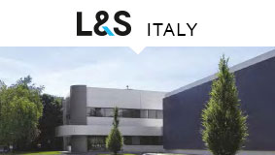 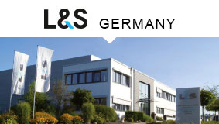

*Headquarter, L&S Italia a Brugnera Sede Operativa di Daimlerring*

*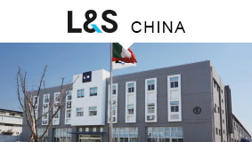 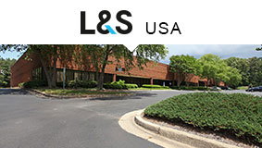 Sede Operativa di Shangai Sede operativa di Norcross in Georgia*

La mia introduzione all’interno dell’ufficio tecnico dell’azienda è stata affidata al mio tutor, Davide Stella, manager e responsabile della sezione R&D (Research and Development) della sede di Brugnera, con un passato da dipendente Osram, azienda tedesca specializzata in elettronica e illuminotecnica, è molto preparato nel campo dell’elettrotecnica e possiede anche delle basi di programmazione informatica e database. Altri colleghi con cui ho avuto a che fare sono stati ad esempio Roberto Zoggia, responsabile degli uffici tecnici delle quattro sedi del gruppo, con il quale ho avuto modo di partecipare a riunioni aziendali nella quale si sono discussi argomenti come l’andamento delle varie aziende, questo per calarmi ancor più nel contesto lavorativo, avendo modo anche di rapportarmi con il CEO Nicola Sartori, con i due responsabili IT Tiziano Tomiet e Manuele Pupo e con gli altri membri dell’ufficio, dunque i project manager, il responsabile marketing, gli operatori di laboratorio ed il loro responsabile.

Di seguito verranno riportati gli organigrammi aziendali corrispondenti alla direzione dell’azienda e dell’ufficio tecnico dove ho prestato servizio.

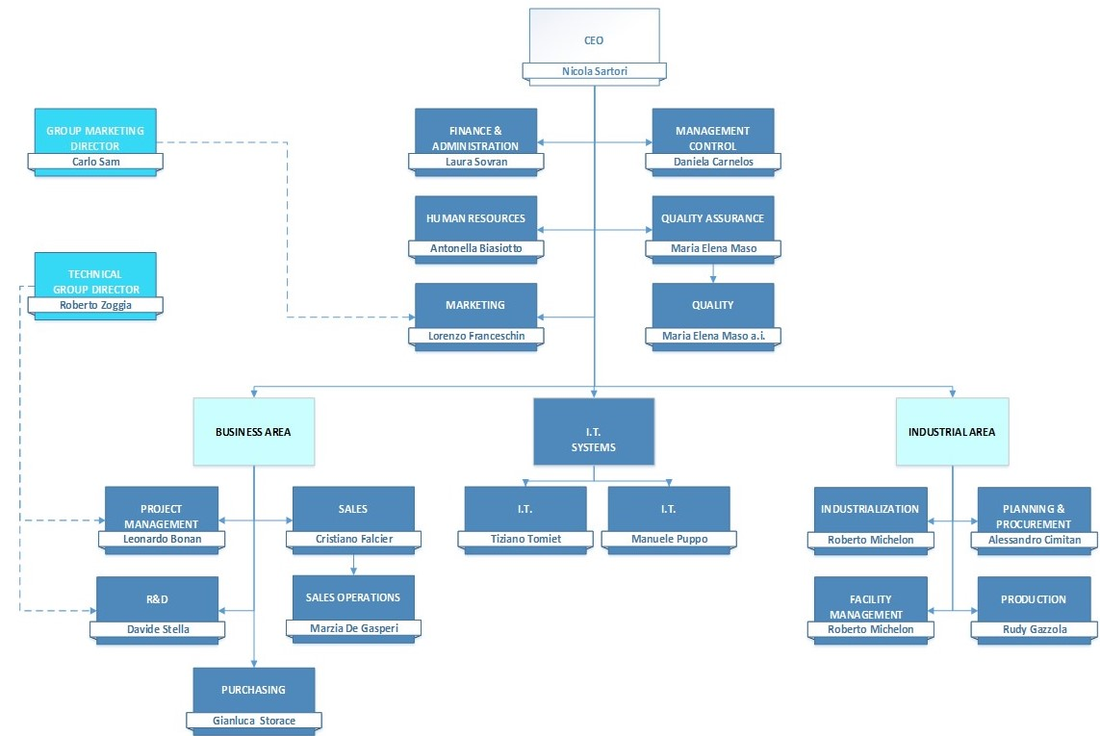

Organigramma dell’azienda e dei vari reparti di interesse

**

Organigramma dell’area tecnica che ha coinvolto il mio stage

1. ***II PARTE - Lo stage***

La formazione si può riassumere con tre progetti principali che mi hanno tenuto occupato per il periodo di stage e di apprendistato allo stesso tempo. Il primo riguardava la collaborazione con un’azienda operante in Cina, nel settore dell’illuminotecnica ed elettronica, alla realizzazione di un nuovo prodotto che si collocherà nella fascia alta di mercato, il cui nome è: “Driver Meccano”. Il secondo progetto invece riguarda la realizzazione di alcuni moduli per un software open source il cui nome è: “Magic Mirror2”, applicativo che dovrebbe aggiungere funzionalità smart ad un semplice monitor o ad un pannello LCD. Il terzo ed ultimo progetto invece mi ha visto coinvolto nella realizzazione di una specie di gestionale che dovrebbe pianificare le attività del reparto lavorazioni meccaniche all’interno dell’azienda; sfruttando il noto linguaggio C# e gli strumenti di lavoro forniti da Microsoft sono riuscito a creare un’applicazione che, in base alle scelte dell’utente, crea una lavorazione (a sua volta formata da sette fasi) per una macchina a controllo numerico e ne gestisce i processi produttivi in base alle ore imposte dall’operatore, visualizzando poi il risultato in una tabella su un foglio di calcolo in Excel.

Nota positiva dell’azienda è che nello svolgere i miei task ho avuto piena libertà di movimento e autonomia, confrontandomi talvolta con il mio tutor in merito a problematiche riscontrate o modo di procedere; ritengo inoltre che siano stati soddisfatti del mio operato in quando il responsabile dell’ufficio tecnico Roberto Zoggia mi ha offerto una posizione di products certificator all’interno dell’azienda, personalmente ritengo la proposta molto importante ma non adatta alle mie ambizioni e alle mie passioni.

**5. Il progetto e le attività realizzate**

**5.1. Contesto ed obiettivi del progetto/attività**

L’obiettivo principale del mio stage è stato quello di collaborare con l’azienda cinese di nome KLiTE, produttrice di sistemi luminosi e apparati/componenti elettronici con sede a Shenzen, alla nascita di un nuovo prodotto: “Il Driver Meccano”, nella fattispecie il mio ruolo è stato quello di verificare e testare la compatibilità tra alcuni chip Wi-Fi e i sistemi software di Google Home, Amazon Alexa e Tuya, poiché l’intenzione di questo prodotto è quella di essere controllato tramite la voce di un utente, attraverso un’assistente digitale, rendendo   
il tutto più appetibile alle ultime tendenze di mercato.  
Questo lavoro mi ha entusiasmato molto e mi ha dato la possibilità di collaborare ed interfacciarmi con colleghi d’oltre Europa, scoprendo sistemi di lavoro, organizzazione e correnti pensiero differenti da quelle a cui sono abituato; inoltre ho potuto verificare in prima persona, testando e collaudando, vari chip come ad esempio il modulo di Tuya: “TYWE3S”, basato sul sistema esp8266, che si è rivelato la soluzione migliore per il sistema luminoso Driver Meccano, in quanto è un chip compatibile con le tecnologie di controllo vocale e smart assistant precedentemente citate e uno dei più diffusi nel mondo dell’IoT grazie anche alla sua facilità di configurazione.

Di sotto riportate delle immagini che illustrano il modulo Wi-Fi per l’integrazione con Google Home, Amazon Alexa e Tuya, TYWE3S di Tuya e il prototipo di un modulo del Driver Meccano.

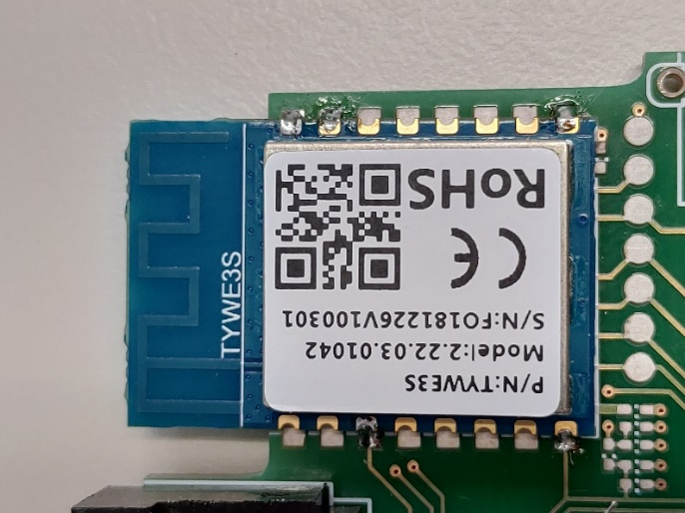

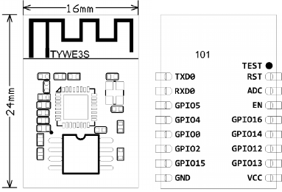

Schema dei piedini del modulo Tuya TYWE3S.

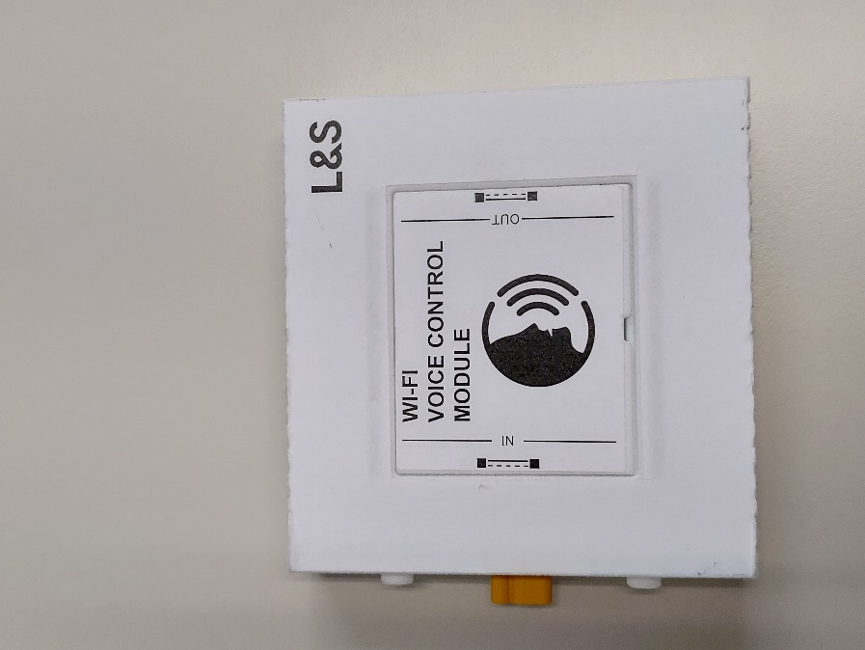 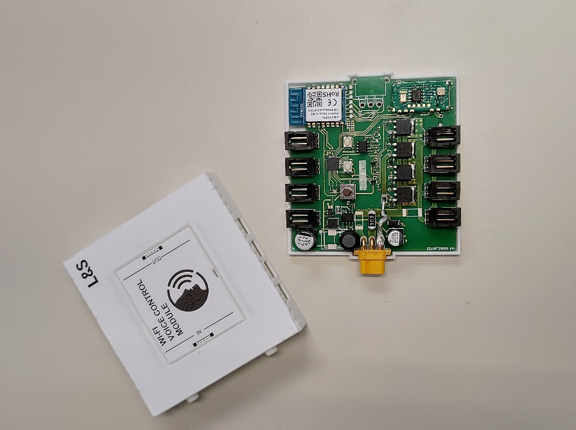

Prototipo di un modulo Driver Meccano Disposizione dei componenti e degli output

Questo modulo inoltre, data la sua forma necessitava di una scheda elettronica dedicata ed L&S si è rivolta a sua volta all’azienda di   
nome: ”NEXTA” con sede a Fontanafredda(PN) per la progettazione della scheda madre sulla quale innestare poi i connettori per i led, il modulo Wi-Fi/Bluetooth ed i pulsanti per controllare il modulo stesso. Dopo alcuni incontri assieme a Massimo Pasquali, R&D e progettista elettronico di L&S e Mirco Carlet, responsabile ed ideatore elettronico di NEXTA siamo riusciti a delineare le caratteristiche che tali motherboard avrebbero dovuto avere.

Durante il mio periodo formativo inoltre, successivamente all’evento del CES di Las Vegas, ovvero una delle più grandi convention sull’elettronica e le novità tecnologiche in cui è stato presentato uno specchio smart che ha attirato l’attenzione di L&S, mi è stato chiesto di indagare su tale software di nome: “CareOS” che ne permetteva l’utilizzo. Dopo aver raccolto delle informazioni direttamente dall’azienda francese Baracoda che produce il prodotto precedentemente citato, ho consigliato, al mio tutor, l’utilizzo di un software open source di nome: “Magic Mirror2” il cui autore è: “Michael Teeuw” che ha realizzato un applicativo in Javascript, in particolare una web-app che sfrutta l’hardware di un Raspberry PI3 e che per poter funzionare si appoggia direttamente al sistema operativo Raspbian versione Jessie. Ci sono delle differenze molto nette però tra i software Magic Mirror2 e CareOS in materia di funzionalità e utilizzo, il primo consente a livello stock di visualizzare il meteo di una determinata città, le notizie fornite dal New York Times e gli impegni annotati nel proprio calendario. Il secondo permette invece di intraprendere una vera e propria user-experience a trecentosessanta gradi in quanto un utente può utilizzare funzioni di gesture, realtà aumentata, controlli vocali e riconoscimento facciale, tant’è vero che questo prodotto, come affermato direttamente da Baracoda: “È stato ideato e realizzato per adattarsi a una moltitudine di realtà, dagli Hotel ai saloni di bellezza per poi passare alle abitazioni private”. Dunque dopo una prima analisi mi sono cimentato nella realizzazione di uno specchio smart che utilizza il software open source Magic Mirror2. L&S si è prontamente attivata per fornirmi un Rapsberry PI3, un monitor LCD, una pellicola riflettente da applicare al monitor e tutti gli altri materiali necessari atti a portare a termine la costruzione del prodotto. Mi era stato chiesto inoltre di sviluppare dei moduli per l’integrazione di Alexa e Google Home con quello che sarebbe dovuto diventare lo specchio ma per ragioni di tempo il mio tutor ha deciso di utilizzare il software nel suo stato di default; un’altra problematica sarebbe stata la configurazione di un dispositivo simile da parte di un utente, nello stato attuale, la configurazione dei moduli di default, che controllano l’ora, la località che l’utente vuole monitorare e la lingua di visualizzazione delle notizie, è molto ardua, solo utenti con precedente esperienza nella programmazione riuscirebbero a ottenere dei risultati soddisfacenti poiché verrebbe richiesto di entrare all’interno del software e modificare file molto importanti.

/* AGGIUNGI IMMAGINI DEL SOFTWARE E DELLO “SPECCHIO” */

Il terzo progetto a me affidatomi è stato quello di realizzare un programma che permettesse di pianificare e calcolare le tempistiche dei processi produttivi delle macchine a controllo numerico presenti in azienda e adibite all’area delle lavorazioni meccaniche. Il programma si è rivelato fin da subito difficile da realizzare e ad ora, terminato lo stage, non sono riuscito ad ultimarlo, ma personalmente sono soddisfatto dei risultati conseguiti ovvero un programma che, inserendo le ore di lavorazione calcolate dall’utente attraverso varie percentuali inerenti a delle fasi di lavorazione, (sette per la precisione), calcola i tempi totali della lavorazione e li visualizza in un calendario attraverso un foglio Excel. Per questo lavoro ho deciso di usare il linguaggio di programmazione C# creando una Form App, ovvero un’applicazione che dispone di un’interfaccia utente, usando gli strumenti messi a disposizione da Microsoft attraverso l’IDE Visual Studio versione Community 2017. Ho scelto poi di usare anche un database in locale nella quale salvare le lavorazioni che l’utente decide di creare in occasione di test o prove varie e mi sono affidato a MySQL, database relazionale di Oracle che si integra a Visual Studio e con cui avevo già confidenza. Per la manipolazione del foglio Excel ho deciso di usare una libreria, SpreadSheetLight, installabile tramite i pacchetti NuGet direttamente dall’IDE precedentemente citato; inizialmente ho avuto difficoltà nella manipolazione della libreria ma successivamente alla lettura della documentazione ho proseguito nel mio operato; ho riscontrato difficoltà anche nella creazione della form app in se, ovvero nella sua parte grafico-funzionale in quanto ero alla prima esperienza con tali strumenti ma sempre grazie a delle guide online sono riuscito a trovare sempre delle soluzioni ottimali ai problemi riscontrati.

1. /* AGGIUNGI IMMAGINI DELLA WINDOWS FORM APP */
   1. **6. Risultati conseguiti**
      1. **6.1. Risultati raggiunti**

Per lo sviluppo del nuovo dispositivo Driver Meccano e quindi la collaborazione con l’azienda cinese KLiTE, per la ricerca e la verifica di compatibilità tra alcuni chip Wi-Fi ed i software Google Home e Amazon Alexa ho raggiunto risultati soddisfacenti, riuscendo in poco tempo a reperire le informazioni necessarie anche contattando e interloquendo con colleghi di un altro Paese e questo secondo me è stata l’esperienza più significativa dello stage oltre all’aver appreso nuove conoscenze. Parlando del progetto dello smart mirror e software open source di nome: “Magic Mirror2” considero i risultati ottenuti sufficienti; inizialmente ero stato incaricato di sviluppare dei moduli da integrare nel software sopra citato, però in seguito ad alcune riflessioni l’azienda ha optato di utilizzare il sistema nel suo stato di default, senza alcuna personalizzazione. Il programma di gestione delle tempistiche di produzione relative alle macchine a controllo numerico presenti in azienda è un work in progress, ogni giorno continuo ad aggiungere e perfezionare le funzionalità che dovrà avere.

**6.2. Criticità riscontrate**

Le principali problematiche che ho riscontrato sono state durante lo sviluppo del programma per la gestione delle tempistiche delle macchine cnc, in particolare durante la progettazione ma anche nella stesura del codice, dovendomi più volte fermare e documentarmi su come superare i problemi incontrati.

* + 1. **6.3. Possibili sviluppi**Ci sono le basi per un potenziale sviluppo del il programma che sto realizzando per la gestione delle tempistiche delle macchine a controllo numerico.

1. ***III PARTE - Conclusioni***
   1. **7. Riflessioni e considerazioni conclusive**

* *Durante il periodo di stage ho potuto rafforzare le mie competenze comunicative, grazie anche alla collaborazione con figure facenti parte di altre aziende. Inoltre ho rafforzato le mie abilità organizzative e gestionali* grazie alla collaborazione con i colleghi d’ufficio con cui ho instaurato un ottimo rapporto.